BAB I
PENDAHULUAN
- Latar Belakang
Kebudayaan merupakan jati diri suatu bangsa, untuk mengenal jati diri tersebut, dapat dilihat dari hasil budaya bangsa dimana negara kita memiliki beraneka ragam budaya yang terdiri dari berbagai macam suku bangsa, masing-masing suku bangsa mempunyai kebudayan sendiri yang menjadi ciri khas daerah tersebut dan membedakannya dari daerah lain.
M. Paranoan (1994: 7) menyatakan bahwa kebudayaan adalah hasil kegiatan dan penciptaan batin (akal budi) manusia (seperti agama, kesenian, adat istiadat, dan sebagainya) dan melalui kebudayaan dapat diperoleh hasil-hasil aktivitas mental manusia seperti adat istiadat, bangunan rumah, sawah, ladang, alat perlengkapan rumah tangga, tarian, nyanyian, sastra, kepercayaan dan lain-lain.
Keanekaragaman budaya daerah merupakan kekayaan bangsa Indonesia yang tak ternilai harganya. Oleh karena itu setiap warga negara Indonesia harus melestarikan kebudayaan daerahnya guna mencapai kemajuan bangsa. Keragaman budaya yang ada di Indonesia merupakan modal bangsa yang secara terus menerus harus digali dan dikembangkan dalam rangka pengembangan kebudayaan nasional.
Manusia dalam berbudaya tidak terbatas pada pemenuhan pokok setiap harinya, namun harus disadari bahwa kebutuhan yang bersifat rohani seperti kebutuhan akan seni tidak bisa lepas dari tuntutan hidup sehari-hari.
Kesenian mempunyai kedudukan dalam hidup ini, karena kesenian dimiliki oleh siapapun yang melakukannya, seperti yang diuraikan oleh S. Budhisantoso (1982: 32) bahwa:
“Sesungguhnya kesenian sebagai ungkapan rasa keindahan yang merupakan salah satu kebutuhan manusia yang universal dimana ia tidak hanya memiliki orang kaya atau yang serba kecukupan melainkan juga menjadi kebutuhan orang.”

Bagong Kussudiardjo (1981: 1) mengemukakan bahwa kesenian adalah bagian dari kebudayaan. Seni tari adalah salah satu bagian dari kesenian. Arti seni tari adalah keindahan gerak anggota badan manusia yang bergerak, berirama, dan berjiwa.
Hadi (2006: 20) menyatakan bahwa kesenian merupakan salah satu dari unsur kebudayaan, unsur-unsur kebudayaan meliputi bahasa, sistem pengetahuan, organisasi sosial, sistem peralatan dan teknologi, sistem mata pencaharian hidup, sistem religi/kepercayaan, dan kesenian. Kesenian khususnya tari tradisional merupakan salah satu cabang kebudayaan yang memiliki corak beraneka ragam di bumi nusantara ini. Di Sulawesi Selatan misalnya, dengan latar belakang sejarah yang lampau cukup memiliki aneka ragam tari tradisional yang agung dan tidak ternilai harganya yang apabila digali, diolah, dan dibina secara baik, akan dapat memberikan sumbangan yang sangat berarti dalam pembinaan kebudayaan bangsa, harus tetap dipelihara dan dilestarikan, ini sebagai usaha untuk menuju kearah kemajuan adab, budaya serta mempertinggi derajat kemanusiaan bangsa Indonesia, mempertebal rasa harga diri dan kebangsaan nasional serta memperkokoh jiwa kesatuan.
Daerah Toraja memiliki kebudayaan dan kesenian yang sangat beragam. Toraja telah terbagi menjadi dua kabupaten yaitu kabupaten Tana Toraja dan Toraja Utara. Walaupun telah terbagi menjadi dua kabupaten, akan tetapi kebudayaan dan kesenian yang dimiliki tetaplah berkembang di kabupaten masing-masing karena masih dalam kesatuan daerah Toraja. Daerah Toraja memiliki banyak wisata yang sangat mempesona yang mengundang para wisatawan, baik wisatawan dari daerah lain bahkan wisatawan mancanegara. Kehidupan masyarakat Toraja sangat berhubungan dengan kesenian daerah. Adapun kesenian-kesenian daerah Toraja diantaranya ada seni tari dan seni musik. Kesenian tersebut diantaranya tari pa’gellu, tari pa’ dao bulan, tari bone balla’, ma’katia, ma’nani’, manimbong, ma’marakka, ma’badong, massailo, ma’dondi’, manganda’, ma’retteng, ma’karombi’, ma’lallio, ma’sellei, musik bambu, pa’randing dan masih banyak lagi. Kesenian tersebut ada yang dipertunjukkan pada acara rambu solo’ ( acara kematian atau kedukaan) dan acara rambu tuka’
(acara pernikahan dan ucapan syukur).
Seperti yang dilihat yaitu salah satu upacara pesta rambu solo’ di Tana Toraja sering dijumpai adanya tari pa’randing yang ditarikan oleh kaum pria. Tarian pa’randing ditarikan pada saat upacara rambu solo’, apabila yang meninggal adalah kaum bangsawan atau dianggap sebagai pahlawan dan pembela masyarakat. Tarian ini ditarikan pada saat mengarak jenasah keliling rumah atau kampung (ma’pasonglo’) dan pada saat penerimaan tamu yang datang tongkon. Topik ini sangat menarik terbukti sudah ada beberapa peneliti tentang pa’randing . Beberapa skripsi yang membahasnya adalah Elvin Tandi Sebon tahun 2009 dengan judul “ Tari Pa’randing pada upacara Rambu Solo’ di Suaya Kecamatan Sanggalla’ Kabupaten Tana Toraja” dengan rumusan masalah tentang latar belakang keberadaan tari pa’randing dan bentuk penyajian tari pa’randing dan Seli Palintin tahun 2010 dengan judul “ Makna Simbol Tari Ma’landing pada upacara Rambu Solo’ di Desa Sangtanete Kecamatan Sesean Kabupaten Tana Toraja” dengan rumusan masalah tentang bentuk penyajian tari ma’landing dan makna simbolik tari ma’landing.Bertolak dari hal tersebut di atas, maka sebagai generasi muda penerus cita-cita bangsa, penulis terdorong untuk meneliti dan sebagai salah satu upaya untuk melestarikan tari tradisional yang ada di Tana Toraja dan untuk memperkenalkan pada generasi-generasi muda bahwa tarian daerah tidaklah kalah menarik dengan tarian modern yaitu: tari tradisional pa’randing yang ada di Lembang Batu Sura’ Kecamatan Rembon Kabupaten Tana Toraja yang ditulis dalam bentuk skripsi dengan topik : “Pertunjukan Pa’randing dalam upacara rambu solo’ Lembang Batu Sura’ Kecamatan Rembon Kabupaten Tana Toraja“.

- Rumusan Masalah
Berdasarkan uraian pada latar belakang, maka dapat dirumuskan masalah sebagai berikut:
- Bagaimana bentuk penyajian pa’randing dalam upacara rambu solo’ Lembang Batu Sura’ Kecamatan Rembon Kabupaten Tana Toraja?
- Apa fungsi tari pa’randing dalam upacara rambu solo’ Lembang Batu Sura’ Kecamatan Rembon Kabupaten Tana Toraja?

- Tujuan Penelitian
Berdasarkan uraian di atas dan rumusan masalah yang ada, maka tujuan penelitian dapat disimpulkan sebagai berikut:
- Untuk mengetahui bagaimana bentuk penyajian pa’randing dalam upacara rambu solo’ Lembang Batu Sura’ Kecamatan Rembon Kabupaten Tana Toraja?
- Untuk mengetahui apa fungsi pa’randing dalam upacara rambu solo’ Lembang Batu Sura’ Kecamatan Rembon Kabupaten Tana Toraja?

- Manfaat Penelitian
Hasil penelitian ini diharapakan bermanfaat untuk:
- Sebagai salah satu upaya untuk memberikan motivasi kepada masyarakat khususnya generasi muda dalam menumbuhkan kecintaannya terhadap seni tradisional
- Menambah bahan inventarisasi jenis seni tradisional yang ada di Sulawesi Selatan
- Membantu pelestarian budaya Indonesia pada umumnya dan kesenian tradisional pada khususnya
- Sebagai bahan acuan bagi peneliti yang bermaksud mengadakan penelitian lebih lanjut
- Penambah wawasan tentang kesenian tradisional suku Toraja

BAB II
TINJAUAN PUSTAKA DAN KERANGKA BERPIKIR

- Tinjauan Pustaka
- Pengertian Upacara Tradisional
Sebelum menjelaskan lebih jauh pengertian upacara tradisional, maka harus mengerti apa yang dimaksud dengan upacara.
Dalam Kamus Besar Indonasia, upacara adalah Tanda kebesaran, peralatan (menurut adat-istiadat), rangkaian tindakan atau perbuatan yang terikat kepada aturan-aturan dan perayaan peristiwa penting seperti pelantikan pejabat, peresmian gedung baru (Moeliono 1988: 494). Sedangkan menurut Suyono (1985: 423) upacara adat adalah upacara-upacara yang berhubungan dengan kepentingan adat suatu masyarakat.
Secara umum upacara adalah rangkaian perbuatan atau tindakan yang terikat kepada aturan-aturan tertentu menurut adat istiadat atau kepercayaan masyarakat, sedangkan yang dimaksud dengan tradisional adalah sikap dan cara berfikir serta bertindak yang selalu berpegang teguh pada norma-norma adat istiadat yang ada secara turun-temurun (Poerwadarminta, 1991: 12).
Berdasarkan penjelasan di atas, maka dapat disimpulkan bahwa yang dimaksud dengan upacara tradisional merupakan bagian integral dan kebudayaan pendukungnya yang berfungsi sebagai pengokoh norma dan nilai budaya yang telah berlaku dalam masyarakat dan mempunyai pola dan tatanan yang telah ditentukan oleh kelompok anggota masyarakat secara turun-temurun.
Upacara tradisional memang erat hubungannya dengan perilaku suatu kelompok masyarakat tertentu dan lingkungan serta peristiwa-peristiwa kehidupan manusia. Hal ini dapat dibuktikan dengan keragaman upacara kelahiran, upacara perkawinan, upacara sunatan, upacara kematian, dan lain-lain.
Upacara yang dimaksud di atas adalah upacara yang dilakukan masyarakat utamanya di daerah-daerah yang masih kental dengan ikatan tradisi dalam anggota kelompok masyarakatnya. Adapun bentuk pelaksanaan adat istiadat daerah masing-masing.
- Rambu Solo’
Di Toraja upacara terbagi dua bagian yaitu upacara Rambu Tuka’(aluk rampe matallo) dan upacara Rambu Solo’(aluk rampe matampu’). Rambu Solo’ atau aluk rampe matampu’ yaitu upacara adat kematian yang sesuai dengan adat Toraja dimulai dari tahap yang terendah hingga tertinggi.
Rambu solo’ dalam Kamus Toraja Indonesia adalah upacara keagamaan yang dimaksudkan untuk mempersembahkan babi dan kerbau untuk arwah leluhur atau orang yang meninggal dunia, seperti upacara pemakaman secara adat.
Rambu Solo’ berawal dari kepercayaan dan falsafah masyarakat Toraja apabila manusia meninggal dunia rohnya (dalam bahasa Toraja Bombo) menuju ke Puya. Kepercayaan pada roh nenek moyang disebut Aluk Todolo. Kepercayaan ini menganggap bahwa ada dua alam yaitu alam hidup dan alam mati. Apa yang dialami di dalam kehidupan dialami juga dialam kematian. Mengapa demikian? Menurut Aluk Todolo bahwa semua benda hidup dan benda mati mempunyai Bombo (roh/arwah) yang menuju ke Puya dan juga semua apa yang dikorbankan pada pesta Rambu Solo’ itu(Wawancara dengan Alexander Betteng 4 februari 2013).
Bagi orang Toraja, upacara kematian yang dilakukan dengan mengorbankan hewan kerbau dan babi, yang jumlahnya dapat mencapai seratus ekor.
Upacara rambu solo’ yang tergolong besar yang minimal berlangsung tiga hari tiga malam dengan mengorbankan puluhan sampai ratusan babi dan kerbau, maka keterlibatan unsur tari di dalamnya bukan hanya sekedar pelengkap upacara, tetapi juga dapat bermakna bagian dari proses ritual yang mutlak dilaksanakan, terutama bagi keluarga yang tergolong kaum bangsawan dan memiliki cukup harta (tosugi’) dan mampu untuk melaksanakan upacara tersebut.
- Pengertian Tari
Apabila membahas masalah tari, maka yang pertama harus dikaji adalah pengertian tari itu, agar tidak keliru dalam menafsirkannya. Pada hakikatnya tari mempunyai arti penting dalam kehidupan manusia karena dapat memberikan berbagai manfaat yaitu sebagai hiburan, upacara adat dan komunikasi. Mengingat kedudukan tari itu, dapat hidup dan berkembang serta tumbuh sepanjang zaman sesuai dengan perkembangan manusianya.
Menurut Lyus Ruslina (1982: 78) Tari pada dasarnya adalah nilai-nilai keindahan dan keluhuran lewat gerakan sikap tubuh manusia. Gerak-gerak yang dimaksudkan bukanlah gerak-gerak keseharian seperti yang kita alami sehari-hari, akan tetapi mengandung arti bahwa gerak yang telah mengalami proses atau perubahan tertentu dari bentuk yang alami menjadi gerak yang indah melalui perasaan dari khayalan bagi pencipta tari.
Oleh Soedarsono (1982: 12) mengemukakan bahwa tari adalah ekspresi jiwa manusia yang diungkapkan dengan gerak-gerak ritmis yang indah. Apabila tari dipandang secara teliti, maka akan tampak bahwa diantara sekian banyak elemen tari, elemen yang paling penting adalah elemen gerak. Eroch Atmadibrata (1983: 12) mengemukakan gerak adalah pertanda kehidupan yang telah dikenal manusia secara tidak sadar semenjak dilahirkan, demikian pula ruang (space) karena gerak itu sendiri adalah sebagai suatu pertanda adanya ruang. Selanjutnya akan dibahas tentang adanya tari tradisional yang merupakan ciri khas dari suatu daerah.
Tari tradisional merupakan sekelompok tari yang sudah cukup lama berkembang sebagai warisan dari leluhur kita, yang pada umumnya telah memiliki prinsip-prinsip aturan yang sesuai dengan wilayah atau kedaerahannya (aturan yang sudah mentradisi).
Pengertian tradisional dalam Kamus Ilmiah Populer oleh Rajasa (2002: 609) menuliskan tradisional adalah tradisi, penerusan secara turun temurun bahasa, keyakinan, adat istiadat, dan aspek-aspek lain dari kebudayaan masyarakat tertentu, sedangkan menurut Soedarsono (1977: 29) pengertian tari tradisional yaitu semua tarian yang telah mengalami perjalanan sejarah yang cukup lama yang selalu bertumpu pada pola-pola tradisi yang telah ada.
Sedangkan pengertian tari tradisional menurut Najamuddin (1983: 13) yaitu bentuk tari yang mengandung nilai-nilai luhur, bermutu tinggi yang dibentuk dengan pola-pola gerak tertentu dan terikat, telah berkembang dari masa dan mengandung pula nilai filosofis yang dalam, simbolis, religious dan tradisi yang tetap.
- Sekilas Tentang Pa’randing “Randing” dalam Kamus Toraja Indonesia (Tammu, 1972: 463) adalah memuji dan memuliakan. “Ma’randing” adalah menari dan berirama semacam tari perang dalam pesta orang mati yang dirapai’ (sebagai adat bagi orang mati yang gagah berani dalam hidupnya). “Pa’randing” artinya orang yang biasa memuji dengan menari atau juga penari perang.
Tari pa’randing adalah salah satu tarian tradisional suku Toraja yang sangat populer dan digemari serta dilestarikan sampai kini di samping tari-tarian yang lain. Menurut A. T. Marampa’ (tanpa tahun: 100-101) tari pa’randing merupakan manifestasi semangat juang dalam membela kebenaran, mempertahankan wilayah kekuasaan, menghadapi serta melawan musuh yang datang menyerang dan untuk melindungi rakyat yang lemah. Dahulu tarian ini ditarikan untuk melepas atau mengantar dan memberi semangat pada para pahlawan yang akan berangkat dan menyambut para pahlawan yang baru kembali dari medan pertempuran dengan membawa kemenangan. Pada waktu sekarang ini dipakai pada upacara pemakaman orang bangsawan untuk menyambut rombongan. (wawancara dengan Benyamin Seru 12 Januari 2013)
- Fungsi Tari
Fungsi adalah sesuatu yang mempunyai kegunaan dalam artian manfaat atau faedah.
Fungsi menunjukkan kedudukan, tugas, dan kepentingan trtentu. Karena itu untuk kepentingan tertentu itulah, tari dibentukj dan diarah kegunaan penampilan yang khusus. Adapun fungsi tari menurut Gertrude Prokosch Kurath secara rinci mengutarakan 14 fungsi tari dalam kehidupan manusia (Soedarsono 1998: 56), yaitu untuk inisiasi kedewasaan, percintaan, pershabatan, perkawinan, pekerjaan, pertanian, perbintangan, perburuan, menirukan binatang, menirukan perang, penyembuhan, kematian, kerasukan, lawakan.
Fungsi tari adalah sebagai sarana upacara agama dan adat istiadat yang banyak terdapat di daerah-daerah yang masih bertradisi kuat, fungsi tari senbagai upacara (ritual) merupakan fungsi tari tertua dalam sejarah kehidupan manusi yaitu sebagai upacara peribadatan yang pada umumnya disebut tari ritual.
Fungsi tari dalam kehidupan manusia diantaranya adalah untuk kepentingan upacara, untuk hiburan, sebagai seni pertunjukan dan sebagai media pendidikan.
Tari sebagai sarana upacara tidak lepas dari kegiatan-kegiatan yang berhubungan dengan pelaksanaan upacara, dimana dari tari di dalamnya berperan sebagai salah satu media upacara. Tari berfungsi sebagai seni pertunjukan yang memerlukan perhatian yang serius serta kualitas yang tinggi. Kreatifitas dan artistik adalah tujuan utama dari penggarapan tari pertunjukan, karena akan diapresiasi oleh pengamat tari.
Kamus Besar Bahasa Indonesia (KBBI), kata fungsi berarti kegunaan sesuatu hal. Jadi, dari defenisi yang ada dapat disimpulkan bahwa kata fungsi dapat diartikan sebagai kegunaan sesuatu benda, barang, atau kegiatan (Anton M. Moeliono 1988: 245).

- Kerangka Pikir
Adapun skema kerangka berpikir adalah sebagai berikut :

RAMBU SOLO’

PA’RANDING

Bentuk penyajian tari Pa’randing dalam upacara Rambu Solo’ Lembang Batu Sura’ Kecamatan Rembon Kabupaten Tana Toraja

Fungsi tari Pa’randing dalam upacara Rambu Solo’ Lembang Batu Sura’ Kecamatan Rembon Kabupaten Tana Toraja

“Pertunjukan tari Pa’randing dalam upacara Rambu Solo’ Lembang Batu Sura’ Kecamatan Rembon Kabupaten Tana Toraja”

Skema 1. Kerangka Pikir

BAB III
METODE PENELITIAN

- Variabel Desain Penelitian
- Variabel Penelitian
Variabel yang akan diteliti dalam penelitian ini adalah pertunjukan pa’randing dalam upacara rambu solo’ Lembang Batu Sura’ Kecamatan Rembon Kabupaten Tana Toraja. Sasaran yang akan diteliti dalam penelitian ini yaitu :
- Bentuk penyajian tari pa’randing dalam upacara rambu solo’ Lembang Batu Sura’ Kecamatan Rembon Kabupaten Tana Toraja
- Fungsi tari pa’randing dalam upacara rambu solo’ Lembang Batu Sura’ Kecamatan Rembon Kabupaten Tana Toraja
- Desain Penelitian
Berdasarkan kerangka berpikir yang telah dibuat, maka skema penelitian dapat disusun sebagai berikut :

WAWANCARA
OBSERVASI
Pertunjukan tari Pa’randing dalam upacara Rambu Solo’ Lembang Batu Sura’ Kecamatan Rembon Kabupaten Tana Toraja

STUDI PUSTAKA
DOKUMENTASII

Fungsi tari Pa’randing dalam upacara Rambu Solo’ Lembang Batu Sura’ Kecamatan Rembon Kabupaten Tana Toraja

Bentuk penyajian tari Pa’randing dalam upacara Rambu Solo’ Lembang Batu Sura’ Kecamatan Rembon Kabupaten Tana Toraja

Penyajian dan Analisis

Kesimpulan

Skema 2. Desain Penelitian

- Definisi Operasional Variabel
Adapun defenisi operasional variabel yang dimaksud adalah :
- Bentuk penyajian tari pa’randing dalam upacara rambu solo’ Lembang Batu Sura’ Kecamatan Rembon Kabupaten Tana Toraja, meliputi bentuk gerak, tempat dan waktu pelaksanaan, pelaku atau pendukung Pa’randing, syair yang diucapkan saat menari, dan kostum yang digunakan dalam penyajian Pa’randing.
- Fungsi tari pa’randing dalam upacara rambu solo’ Lembang Batu Sura’ Kecamatan Rembon Kabupaten Tana Toraja, yaitu apa fungsi pa’randing dalam upacara rambu solo’.

- Teknik Pengumpulan Data
- Studi Pustaka
Studi pustaka dilakukan dengan mencari, membaca buku referensi yang relevan dengan permasalahan yang diteliti dan juga teori tentang tari, inilah yang penting sebagai upaya untuk memperoleh landasan teori yang dapat digunakan dalam pembahasan penelitian.
- Observasi
Dalam Kamus Besar Bahasa Indonesia, observasi adalah pengamatan, peninjauan: sebelum diadakan penelitian, para peneliti itu mengadakan dahulu ke daerah tempat penelitian itu (Badudu- Zain, 1994: 957). Dengan metode ini, penulis melakukan observasi dengan mencari informasi tentang acara Rambu Solo’ yang akan diadakan di Toraja kepada teman dan keluarga, setelah mendapat informasi tentang adanya tarian Pa’randing yang akan dipertunjukkan pada upacara Rambu Solo’ di Lembang Batusura’ Kecamatan Rembon Kabupaten Tana Toraja, penulis melakukan observasi untuk mengumpulkan data-data dengan cara mengamati langsung proses upacara Rambu Solo’ pada saat tarian Pa’randing dipertunjukkan, penulis turun langsung ke tempat acara Rambu Solo’ diadakan untuk mencari informasi tentang asal pa’randing, gerakan dan makna gerakan Pa’randing. Penulis mengikuti prosesi pemakaman pada acara puncak selama 3 hari yaitu dari mulai ma’pasonglo’ dan ma’pattunuan/allo katongkonan (penerimaan tamu) tanggal 12 sampai 14 desember 2012.
- Wawancara Penulis mengadakan wawancara dengan penari pa’randing dan tokoh adat masyarakat pada saat upacara Rambu Solo’ berlangsung, namun karena situasi dan kondisi yang singkat dan karena para narasumber sibuk dalam upacara tersebut maka wawancara tidak efisien. Penulis kemudian mencatat alamat rumah para narasumber dan membuat janji. Pada tanggal 28 desember 2012 penulis melakukan wawancara dengan penari pa’randing di kecamatan kesu’ dan mendapatkan informasi tentang pa’randing dengan pertanyaan-pertanyaan yang telah dipersiapkan sebelumnya. Pada tanggal 12 januari 2013 penulis melakukan wawancara dengan salah satu budayawan dan mendapatkan informasi tentang adat dan kebudayaan Toraja. Tanggal 4 februari 2013 penulis melakukan wawancara dengan salah satu tokoh masyarakat di Lembang Batusura’ dan mendapatkan informasi tentang tari pa’randing dan adat serta kebudayaan Toraja, lebih khusus tentang upacara Rambu Solo’. Penulis menggunakan alat bantu pada saat wawancara yaitu buku catatan dan handphone untuk rekaman suara dan foto.
- Dokumentasi
Teknik dokumentasi adalah salah satu teknik pengumpulan data yang juga sangat penting dalam penelitian, untuk memperoleh data visual serta membantu dalam penelitian guna memperoleh bukti.
Penulis menggunakan teknik dokumentasi dalam penelitian ini untuk mendukung penelitian agar lebih akurat, penulis mengambil gambar/foto lokasi upacara Rambu Solo’, penari Pa’randing yang sedang menari dalam acara, narasumber, video pementasan, dan beberapa gambar/foto yang berhubungan dengan penelitian yang dibutuhkan. Penulis menggunakan kamera handpone dalam pengambilan dokumentasi.

- Teknik Analisa Data
Data yang telah terkumpul akan diolah dan dideskripsikan dalam bentuk uraian, teknik analisis datanya adalah analisis kualitatif. Melalui teknik tersebut lalu dianalisis berdasarkan permasalahannya yang ada, yaitu pertunjukan tari Pa’randing dalam upacara adat rambu solo’ Lembang Batu Sura’ Kecamatan Rembon Kabupaten Tana Toraja. Penelitian tersebut dilaksanakan dengan merangkaikan pembahasan yang sistematis untuk disajikan secara deskriptif, dengan demikian data yang terkumpul dapat digambarkan secara mendetail tentang pertunjukan tari Pa’randing dalam upacara adat rambu solo’ Lembang Batu Sura’ Kecamatan Rembon Kabupaten Tana Toraja.

BAB IV
HASIL PENELITIAN DAN PEMBAHASAN
- Hasil Penelitian
Daerah Toraja dikenal ada dua upacara adat yaitu rambu solo’ dan rambu tuka’. Dalam acara rambu solo’ sering kali kita melihat tarian pa’randing, akan tetapi harus dipahami bahwa tarian ini tidak sembarang untuk ditarikan pada acara rambu solo’. Ada juga pemahaman bahwa tarian pa’randing dapat ditarikan pada acara rambu tuka’ maupun rambu solo’, namun pemahaman itu kadang bertentangan dengan daerah-daerah tertentu. Tarian pa’randing pada zaman dahulu ditarikan pada saat menyambut para pahlawan yang pulang berperang dan membawa kemenangan, maka dari itu tarian ini dikenal dengan tarian perang. Namun pada saat sekarang tarian pa’randing ini ditarikan pada acara rambu solo’ yaitu pada saat ada seorang almarhum (laki-laki) yang semasa hidupnya berjuang dan diakui oleh masyarakat sebagai pahlawan. Tarian ini juga ditarikan bukan karena orang tersebut memiliki harta yang banyak, walaupun memiliki harta namun dia tidak menyandang gelar bangsawan atau strata dalam masyarakat Toraja.
- Upacara adat
Upacara Rambu Solo’ (Aluk Rampe Matampu’)
Daerah Toraja memiliki kebudayaan yang dikenal dengan kebudayaan “alukta”, merupakan salah satu kepercayaan yang diakui di dalam masyarakat Toraja. Upacara yang paling penting dalam kebudayaan di Toraja, khususnya Tana Toraja adalah upacara adat kematian (rambu solo’). Upacara adat kematian ini dilaksanakan apabila salah satu anggota keluarga dari suku toraja meninggal dunia. Mereka percaya bahwa orang mati itu sedang menuju tomampana (Tuhan), oleh karena itu seluruh sanak saudaranya serta kerabat dekatnya wajib untuk melaksanakan upacara adat ini, dengan mengiringi orang mati tersebut dengan hewan korban seperti kerbau, babi dan ayam. Semakin banyak hewan yang dipotong semakin tinggi kasta orang tersebut orang atau keluarga tersebut, karena menurut kepercayaan mereka, upacara adat ini merupakan bekal untuk dapat hidup bahagia di akhirat nantinya.
Upacara Rambu Solo terbagi dalam beberapa tingkatan yang mengacu pada strata sosial masyarakat yaitu :
* Dikalettekan Tallo manuk: disentilkan telur ayam/dibunyikan palungan, dikalangan masyarakat Toraja biasanya babi dipanggil tuannya tidak perlu berteriak cukup membunyikan palungan. * Dipasilli: Upacara pemakaman golongan budak dan fakir miskin yang langsung dikuburkan setelah memotong satu ekor anjing atau babi.
* Dipasang Bongi: Upacara pemakaman yang hanya dilaksanakan dalam satu malam di rumah dan hanya seekor kerbau yang dipotong dan beberapa ekor babi. Upacara ini bagi orang tua dari golongan terendah atau golongan menengah yang tidak mampu ekonominya.
* Dipatallung Bongi: Upacara pemakaman yang berlangsung selama tiga malam dan dilaksanakan di rumah almarhum. Empat ekor kerbau dipotong dan babi sekitar sepuluh ekor. Hari kedua tamu datang membawa sumbangan berupa babi dan tuak.
* Dipalimang Bongi: Upacara pemakaman yang berlangsung selama lima malam dan dilaksanakan disekitar rumah almarhum. Hari ketiga baru hari penerimaan tamu. Tamu atau kenalan mendapat kesempatan untuk datang membawakan sumbangan berupa tuak, babi atau kerbau. Keluarga yang masih ada hubungan darah tapi sudah agak jauh hadir pula berbelasungkawa bersama semua penduduk kampung. Paling kurang tujuh ekor kerbau dipotong dan puluhan ekor babi.
* Dipapitung Bongi: Upacara pemakaman yang berlangsung selama tujuh malam, setiap malam dan setiap hari ada acara pemotongan kerbau dan babi, keluarga terdekat pantang makan nasi selama acara berlangsung. Acara hari penerimaan tamu lebih meriah, lebih banyak babi dipotong, kerbau 9 sampai 20 ekor.
* Rapasan: Upacara kematian yang sangat mahal dan paling tinggi. Rapasan masih dibagi 3 tingkatan lagi yaitu:
- Rapasan dilayu-layu: minimal 16 ekor kerbau
- Rapasan Sundun: minimal 24 ekor kerbau
- Rapasan Sapurandanan: minimal 31 ekor kerbau Upacara tertinggi dilaksanakan dua kali dengan rentang waktu sekurang kurangnya setahun, upacara yang pertama disebut Aluk Pia biasanya dalam pelaksanaannya bertempat disekitar Tongkonan keluarga yang berduka, sedangkan Upacara kedua yakni upacara Aluk Rante biasanya dilaksanakan disebuah lapangan khusus karena upacara yang menjadi puncak dari prosesi pemakaman ini biasanya ditemui berbagai ritual adat yang harus dijalani, seperti : Manglamun karopi’, Ma'balun (membungkus jenazah), Mellao tando’ (menurunkan jenazah ke tando’ untuk disemayamkan), Mellao Alang (menurunkan jenazah kelumbung untuk disemayamkan), Ma’pasonglo’ (mengarak jenasah keliling rumah atau kampung), Allo katongkonan (penerimaan tamu baik tamu dari keluarga atau kerabat), Mantunu (hewan kurban yang dipotong), Ma'dulang (dilaksanakan ibadah pemakaman), Ma’peliang (yakni mengusung jenazah ketempat peristirahatan yang terakhir yaitu liang atau patane).
Menurut ajaran Aluk Todolo yang sesuai dengan sukaran aluk (sukaran = ketentuan, susunan, ukuran: aluk= aturan), manusia harus percaya dan memuja serta menyembah kepada tiga kepercayaan, Tandilintin (1981: 79) yaitu:
- Puang Matua sebagai sang pencipta segala isi bumi ini.
- Deata-deata yang banyak jumlahnya itu sebagai sang pemelihara seluruh ciptaan Puang Matua.
- Tomembali puang/Todolo sebagai sang pengawas memperhatikan garak-gerik serta member berkat kepada manusia (keturunanya). Salah satu dari tiga kepercayaan yang dipuja dan disembah dalam Aluk Todolo ini ialah kepercayaan ketiga yaitu, Tomembali Puang/ Todolo. Latar belakang dari penyembahan tersebut adalah berdasar pada keyakinan dalam Aluk Todolo, bahwa antara yang hidup dan yang mati masih terdapat hubungan persekutuan yang erat. Roh/jiwa dari orang yang meninggal akan berubah menjadi dewa (Tomembali Puang) setelah melalui upacara penyembahan/pemujaan. Berdasarkan Aluk Todolo ini, seseorang yang mati harus dirawat atu diperlakukan betul-betul seperti dan memelihara orang yang masih hidup, yaitu dengan melengkapkan segala keperluan yang akan digunakan oleh roh di alam gaib yang disebut Puya (tempat bersemayam roh menurut keyakinan Aluk Todolo). Struktur dan stratifikasi sosial yang berlaku di masyarakat Toraja biasanya berdasarkan garis keturunan, kekayaan, usia, dan pekerjaan. Sebelumnya, khususnya pada masa pra-kolonial, ada tiga strata sosial pada masyarakat Toraja yakni, aristokrat (puang atau parengnge), orang biasa/awam (to buda), dan budak (kaunan). Status yang ditentukan oleh kelahiran, meski sebenarnya seseorang itu sukses secara finansial atau bahkan gagal beberapa orang diperbolehkan menerobos rintangan sosial ini Ini tentu saja berbeda dengan sistem dan struktur sosial pada masyarakat modern saat ini. Tetapi pada umumnya dalam masyarakat suku toraja dikenal ada empat strata sosial yang disebut Tana’, strata yang dimaksud antara lain:
- Tana’ Bulawan : lapisan sosial golongan bangsawan tinggi.
- Tana’ Bassi : lapisan sosial golongan bangsawan menengah.
- Tana’ Karurung : lapisan sosial golongan rakyat biasa/rakyat merdeka.
- Tana’ Kua-kua : lapisan sosial golongan hamba/budak. Sementara secara fungsional, klasifikasi kepemimpinan dalam masyarakat Toraja adalah sebagai berikut: Toparengnge’: Kelompok ini berfungsi sebagai penasehat dan pemelihara keyakinan Aluk Todolo. Di setiap desa memiliki 4 sampai 8 orang toparengnge’ Tobara’: Kelompok ini adalah asisten Toparengnge’. Fungsi mereka adalah memelihara kebiasaan (adat) dan tradisi lama keyakinan Aluk Todolo. Biasanya mereka terdiri dari 2 orang atau bahkan lebih di setiap desa. Tominaa: Kelompok ini adalah pemimpin adat dan agama. Mereka pemimpin setiap upacara-upacara adat dan acara kematian, dan pesta syukuran. Mereka tidak menerima bayaran atas kewajiban mereka. Mereka juga termasuk orang yang rendah hati. Ambe’ tondok: Kelas ini adalah pemimpin kampung. Seorang Ambe’ Tondok bisa juga dipilih sebagai kepala kampung. Ambe’ Tondok dipilih oleh para pemimpin sosial informal. Mereka terdiri dari beberapa orang di suatu kampung. Tobulodia’pa: Kelas ini merupakan kelas terendah dalam masyarakat Toraja secara fungsional. Mereka tidak memiliki hak atau kekuasaan, tetapi pada saat bersamaan mereka diwajibkan melaksanakan praktek ajaran Aluk Todolo dan menaati perintah keempat kelas di atas. Hingga kini sistem sosial yang berkembang di Tana Toraja masih berlaku. Misalnya, dalam masyarakat Toraja khususnya, sistem perbudakan muncul sebagai konsekuensi dari pembagian kelas-kelas sosial. Sistem perbudakan ini seringkali berakar dari, jika bukan dilegalisasi oleh adat yang berlaku dalam masyarakat . Meski sistem perbudakan telah lama dihapuskan, jika bukan dilarang, di negeri ini, beberapa kaum aristokrat masih menerapkan sistem seperti ini, meski dalam tingkat yang wajar dan tidak seketat dahulu. Sistem sosial yang berkembang di Tana Toraja turut mempengaruhi tipe kepemimpinan dan otoritas tradisional di daerah ini. Bahkan sampai kini otoritas tradisonal ini coba dipertahankan dengan berbagai cara. Misalnya dengan berafiliasi kepada organisasi sosial tertentu, mempertegas kembali fungsi-fungsi adat, dan bahkan pengembalian fungsi lembang seperti sebelumnya. Adanya lapisan atau golongan yang terdapat dalam masyarakat suku toraja ini sangat berpengaruh pada pengadaan tau-tau dan adanya tarian pa’randing. Lapisan yang paling rendah (golongan hamba) sama sekali tidak boleh membuat tau-tau atau sama sekali tidak boleh dibuatkan tau-taunya dan ditarikan tarian pa’randing bila kelak meninggal nanti. Hal ini disebabkan adanya pemahaman bahwa tidak semua leluhur yang dapat dipuja atau disembah. Leluhur yang dapat diangkat menjadi leluhur yang dapat dipuja dan disembah adalah bapa-bapa leluhur yang telah melindungi rakyat (urrinding tondok) dan membela rakyat, mereka dianggap memiliki suatu kuasa pengaruh yang istimewa, berdasarkan kemuliaan mereka dibumi, berdasarkan harta kekayaan dan kedudukan mereka dalam masyarakat. Jadi tidak semua orang mati dapat diangkat menjadi nenek moyang yang dipuja/disembah. Itulah sebabnya dari empat strata sosial masyarakat yang ada dalam masyarakat suku toraja tersebut yang layak dibuatkan tau-tau dan ditarikan tarian pa’randing adalah golongan bangsawan. Dengan demikian dapat disimpulkan bahwa makna tau-tau dan tarian pa’randing berdasarkan makna stratifikasi sosial ini tujuannya adalah untuk menunjukkan identitas keluarga yang dibuatkan simbol tau-tau dan ditarikan tarian pa;randing sebagai keluarga yang berada atau kaya dan memilki kuasa, pengaruh serta kedudukan dalam masyarakat. Alexander Betteng (90 tahun): “makna ini ingin menunjukkan identitas kebangsawanan si pemilik patung beserta kaum keluarganya (wawancara tanggal 4 februari 2013)”.
Masyarakat Tana Toraja di dalam melaksanakan kegiataan yang berhubungan dengan rambu solo’ senantiasa didasarkan pada aluk-ada’. Aluk adalah norma-norma yang mengatur kehidupan masyarakat dan merupakan peraturan yang tidak tertulis yang diwariskan dari generasi kegenerasi secara turun temurun tanpa ada perubahan berati. Aluk adalah keseluruhan aturan-aturan keagamaan dan kemasyarakatan. Karena seluruh kehidupan itu selalu dikaitan dengan aluk, maka aluk dilaksanakan dalam seluruh kehidupan itu dan alam sekitarnya. Orang Toraja percaya bahwa Aluk sama dengan agama bahkan mengandung arti yang sangat dalam dan luas, jadi Aluk Todolo bagi orang Toraja merupakan keyakinan agama, kepercayaan, upacara agama, upacara adat, yang mengandung larangan (pemali) dan pedoman berinteraksi dan bertingkah laku dalam kehidupan bermasyarakat. Yang melanggar tuntutan dan pemali aluk akan mendapat pembalasan dari dewa (nenek moyang) semacam karma. Itulah sebabnya aluk – aluk tersebut terkadang disebut aluk nenek karena ada kesan pelaksanaanya berhubungan lansung dan pemeliharaan oleh leluhur nenek moyang. Menurut Bubun( 72 tahun): “bahwa dalam aluk orang toraja didukung oleh nilai-nilai inti , norma-norma aturan yang berlaku dalam aluk siapapun yang mengubah aluk akan mendapat teguran dari dewa (deata) leluhurnya” ( wawancara 28 desember 2012).
Hal ini berlaku dalam lingkungan masyarakat toraja, khususnya dalam melaksanakan tarian pa’randing terlebih dulu memahami akan adanya aluk yang berlaku dan berkaitan dengan simbol tersebut. Aluk dapat diwujudkan dalam kehidupan sehari-hari melalui Aluk Tallu Lolona ( tiga pucuk) yaitu:
- Aluk Melolo Tau, yang diperuntukkan bagi dunia mahluk manusia
- Aluk Patuoan, yang diperuntukkan bagi dunia hewan
- Aluk Tananan, yang diperuntukkan bagi dunia tumbuhan Hubungan sosial dikalangan warga masyarakat toraja dengan sendirinya diatur oleh norma yang telah disepakati dalam masyarakat. Secara individu manusia itu pada dasarnya ingin menang sendiri serta ingin mengutamakan kepentingan pribadinya dengan mengabaikan kepentingan orang lain, untuk menghindari kemungkinan terjadinya hal-hal tersebut, maka dibuatlah norma atau aturan yang dapat mengatur hubungan-hubungan tersebut dalam masyarakat. Alexander Betteng (90 tahun):
“ segala pekerjaan yang ada dibumi ini, kesemuanya itu didasari dengan norma atau aturan, adat serta larangan. Demikian halnya dalam kehidupan masyarakat toraja, segala sesuatu yang dilakukan, baik itu upacara rambu’ solo’ maupun rambu’ tuka’ akan selalu didasari dengan aturan adat serta larangan yang ada dalam masyarakat”.

- Bentuk Penyajian Pa’randing pada Upacara Rambu Solo’ di Kecamatan Rembon Lembang Batu Sura’ Kabupaten Tana Toraja

- Prosesi Pelaksanaan Pada Upacara Pemakaman Matius Ta’dung
Tari Pa’randing disajikan pada hari kesepuluh pada upacara pemakaman almarhum Matius Ta’dung yang diadakan dari tanggal 3 sampai 20 Desember 2013 di Kecamatan Rembon Lembang Batu Sura’ Kabupaten Tana Toraja yaitu hari Ma’palao yaitu mangarak jenasah ke padang tempat acara-acara terakhir dilaksanakan. Ketika matahari sudah condong ke barat kira-kira 13.10 waktu setempat arak-arakan sudah mulai bergerak dari rumah Tongkonan tempat jenasah disimpan, kemudian menuju lapangan tempat upacara terakhir akan dilaksanakan dengan aturan barisan sebagi berikut:
- Berjalan di depan adalah rombongan pemegang rumbai-rumbai usungan jenasah, rumbai-rumbai ini terbuat dari bamboo-bambu kecil yang pada ujungnya diikatkan kain yang ditenun (pa’tannun) atau kain orang Toraja terdahulu (Kain todolo/sarita).
- Kedua dari depan adalah pemukul gong (Bombongan), pemukulan bombongan ini menandakan bahwa yang akan dipestakan adalah bangsawan atau Sapu Randanan.
- Berjalan ketiga adalah iringan kerbau, kerbau ini adalah persembahan dari keluarga yang akan dikorbankan pada saat pemotongan kerbau.
- Berjalan keempat yaitu toma’tetten (orang yang menunjukkan jalan)
- Berjalan diurutan kelima yaitu penari pa’randing, dalam hal ini dilakukan sambil berjaln melakukan gerakan tari
- Berjalan diurutan keenam adalah penerima tamu, penerima tamu ini adalah cucu-cucu atau keluarga yang berpasangan (laki-laki dan perempuan) yang memakai baju Toraja.
- Berjalan diurutan ketujuh adalah rombongan dari keluarga yang menggunakan kain merah panjang yang diikat pada tempat untuk mengusung jenasah.
- Berjalan dari usungan jenasah adalah usungan Inan Bombo, inan bombo dipercaya masyarakat sebagai tempat arwah almarhum.
- Berjalan di urutan ke tujuh adalah usungan janda yang ditinggalkan
Pada hari kesebelas dan duabelas tari Pa’randing disajikan pada saat penjemputan rombongan tamu-tamu yang datang Tongkon dengan aturan sebagai berikut:
- Berjalan di depan adalah orang yang mangrenden tedong, kerbau yang dituntun adalah kerbau yang dibawa oleh orang yang datang Tongkon dan akan dikorbankan pada saat pemotongan kerbau.
- Berjalan kedua dari depan adalah Toma’tetten,Toma’tetten hanya satu orang yaitu laki-laki berfungsi sebagai penunjuk jalan bagi para rombongan yang datang tongkon, toma’tetten ini menggunakan pakaian adat Toraja yaitu Pakaian pa’tannun,seppa tallu buku,sambu’ salempang, penutup kepala (passapu) dan menggunakan tombak (doke).
- Berjalan ketiga dari depan adalah orang yang membawa babi. Babi ini juga melambangkan rasa belasungkawa orang yang datang tongkon, dapat juga diartikan orang yang datang tongkon datang metua’(sanak saudara), kadang juga datang untuk membayar utang (baya’ indanna).
- Berjalan keempat dari depan adalah penari Pa’randing, sambil berjalan melakukan gerakan tari
- Berjalan kelima dari depan adalah para rombongan yang datang tongkon.
- Penari tari tradisional Pa’randing
Tari pa’randing yang ada di Kecamatan Rembon Lembang Batu Sura’ Kabupaten Tana Toraja disajikan pada saat Ma’pasonglo’ dan penerimaan tamu yang datang tongkon pada upacara pemakaman golongan bangsawan. Penari Pa’randing ini bukan berasal dari Lembang Batusura’ akan tetapi didatangkan oleh keluarga almarhum dari kecamatan Kesu’.
Pemain/penari tradisional pa’randing khusus laki-laki, terdiri dari 2-4 orang atau lebih tergantung persiapan dari orang yang melaksanakan upacara. Penari bisa genap bisa juga ganjil karna jumlah tidak memiliki arti tersendiri.

- Ragam tari tradisional pa’randing
Sudah dijelaskan bahwa tari tradisional pa’randing adalah sebuah tarian perang. Oleh karena merupakan tarian perang maka gerakan-gerakan pada awalnya agak berbeda dengan gerakan yang sering kita lihat sekarang ini. Pada awalnya gerakan-gerakan itu sangat gesit dan lincah sebagimana layaknya dengan gerakan orang yang sedang berperang dimedan pertempuran, gerakannya seperti orang saling meyerang, menangkis, dan menghindar yang sebenarnya inti dari gerakan pa’randing itu. Gerakan dalam tarian pa’randing ini sambil berjalan kaki sambil melompat-lompat dan tangan kanan diayunkan.Teknik yang tinggi dalam gerakan menyerang, menangkis dan menghindar yang disertai dengan keberanian, semangat dan kepahlawanan itulah sebenarnya nilai yang terkandung dalam tari pa’randing.
Sekarang gerakan-gerakan itu telah diperbaiki sedemikian rupa sehingga menjadi gerakan-gerakan tarian yang menampakkan keindahan yang mempesona tetapi makna dan nilainya tetap sama dengan gerakan yang pada awalnya.
Pola lantai tari trasional pa’randing pada awalnya sampai akhir tetap sama, yaitu berbaris dua sampai tiga dimuka kebelakang atau sejajar.
Ragam dari tarian ini ada lima yaitu :
- Ma’pamula (gerakan awal)
Gerakan permulaan posisi penari menghadap kedepan/bergerak dengan melompat-lompat yang berarti bahwa persiapan untuk memasuki medan perang. Pada gerakan ini kaki kiri diangkat diikuti kaki kanan, tanpa saling tanpa saling mendahului.
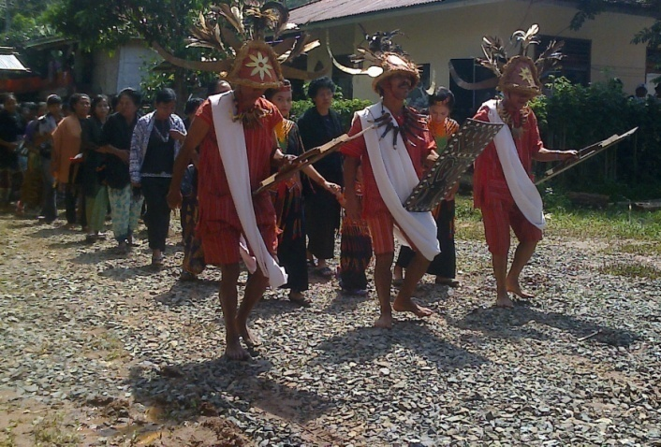

Gambar 1 : Gerakan Ma’pamula
(Dokumentasi Sandy Febrianty Lambe’ 13 Desember 2012)

- Ma’penduanna (gerakan kedua)
Gerakan kedua ini dimana posisi penari tetap menghadap ke depan dan mulai berjalan sambil melompat-lompat dengan gerakan seperti gerak pertama, tangan kanan diayun-ayunkan dan tangan kiri memegang balulang (perisai) sambil meoli. Gerak ini bermakna bahwa sudah berjalan ke medan perang dengan peralatan yang dibutuhkan di medan perang, penari meoli sebagi tanda bahwa saling memanggil teman-temannya untuk ke medan perang.
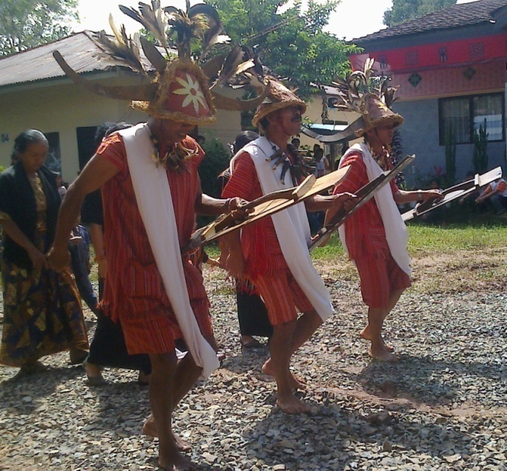

G

Gambar 2 : Gerakan Ma’penduanna
(Dokumentasi Sandy Febrianty Lambe’ 13 Desember 2012)

- Tekka Tallu (gerakan melangkah tiga kali)
Gerakan ini adalah perubahan dari gerak biasa ke gerak tekka tallu dengan aba-aba terikan yang keras (meoli kapua) dari penari. Pada gerakan ini penari melompat agak lebih tinggi sebayak tiga kali kedepan kemudian kaki kiri digerakkan ke depan lalu ke samping sebanyak dua kali lalu diangkat satu kali kemudian mundur tiga kali lalu maju kembali dengan gerakan melompat-lompat. Gerakan ini bermakna bahwa sudah berada dalam medan perang, melompat tiga kali ke depan artinya menyerang musuh. Gerakan kaki kiri yang diangkat ke depan dan kesamping lalu diangkat berarti menendang musuh, mundur tiga kali berarti menahan musuh yang menyerang dan kembali ke gerakan awal yaitu melompat-lompat berarti menyerang musuh ke depan yang sudah mulai kalah.
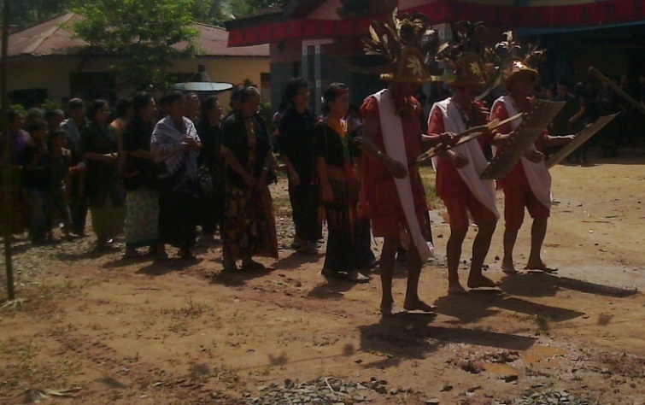
Gambar 3 : Gerakan tekka tallu
(Dokumentasi Sandy Febrianty Lambe’ 13 Desember 2012)

- Memputa’ Boko’ (gerakan berputar ke belakang)
Pada gerakan ini penari berputar ke belakang dengan berputar ke kiri dimana penari melakukan gerakan seperti gerakan tekka tallu tetapi tidak mundur. Gerakan ini berarti bahwa para pahlawan yang telah menang dan akan kembali tetapi memeriksa ke belakang apa tidak ada teman mereka yang tertinggal.
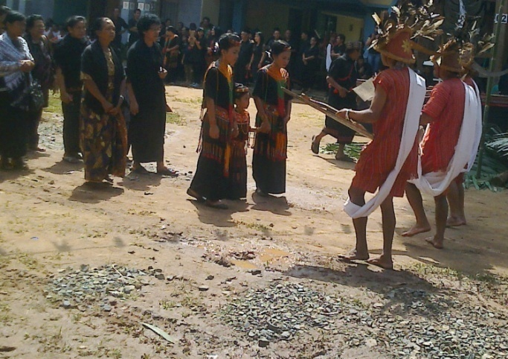
Gambar 4 : Gerakan Memputa’ Boko’
(Dokumentasi Sandy Febrianty Lambe’ 13 Desember 2012)

- Memputa’ Muka’ (gerakan berputar ke depan)
Gerakan ini adalah gerakan akhir dimana penari berputar kembali ke depan dengan berputar ke kiri kembali sehingga gerakan tersebut genap satu lingakaran, kemudian mengulangi gerakan kaki kiri diangkat ke depan dan samping dua kali kemudian diangkat satu kali kemudian kembali ke gerakan yang paling awal yaitu melompat-melompat sambil meoli (teriakan khas orang Toraja). Gerakan ini bermakna bahwa para pahlawan telah menang dan akan kembali dengan perasaan gembira dan ditandai dengan teriakan keras (meoli kapua).
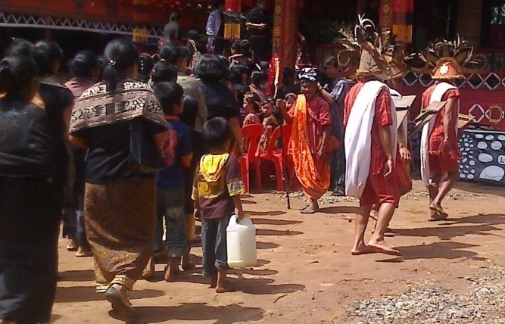
Gambar 5 : Gerakan Memputa’ Muka’
(Dokumentasi Sandy Febrianty Lambe’ 13 Desember 2012)

- Urutan Pola Lantai Tari Pa’randing
Pola Lantai | Gerak | Keterangan
 | Gerak Pamula | Penari melompat-lompat di tempat mengahadap ke depan dan para rombongan tongkon bersiap di belakang penari untuk berjalan masuk lantang karampoan.
 | Gerak ma’penduanna | Penari mulai berjalan sambil melompat-lompat dimulai dengan kaki kiri diikuti kaki kanan, tangan kanan diayun-ayunkan dan tangan kiri memegang balulang (perisai)
 | Gerak tekka tallu | Sambil tetap berjalan dengan melompat-lompat, penari melakukan gerakan tekka tallu yaitu saat melompat kaki diangkat agak lebih tinggi sebanyak tiga kali ke depan kemudian kaki kiri digerakkan ke depan dan kesamping sebanyak dua kali, kemudian diangkat satu kali lalu mundur tiga kali kemudian maju kembali seperti gerakan awal melompat-lompat.
 | Gerak Memputa’boko’ | Sambil tetap berjalan dengan melompat-lompat, penari melakukan gerakan melompat kaki diangkat agak lebih tinggi sebanyak tiga kali ke depan kemudian kaki kiri digerakkan ke depan dan kesamping sebanyak dua kali kemudian berputar setengah lingkaran ke belakang dengan berputar ke kiri diulangi dengan gerakan sebelumnya kemudian berputar kembali ke depan dengan berputar ke kiri.
 | Gerak Memputa’ muka’ | Penari berputar ke depan dengan berputar ke kiri kemudian melakukan gerakan kaki kiri diangkat ke depan dank e samping sebanyak dua kali kemudian kaki kiri diangkat ke depan satu kali lalu kembali ke gerakan awal dengan melompat-lompat sampai rombongan tongkon tiba di lantang karampoan.

Gambar 6: Pola lantai
(Sandy Febrianty Lambe’)

Keterangan gambar:
: Rombongan
: Penari menghadap ke depan

: Penari menghadap ke belakang
: Penari berputar ke depan
: Penari Berputar ke belakang

- Kostum dan assesoris tari pa’randing
Pemain tari pa’randing menggunakan baju model khas orang Toraja yaitu :
    - Kostum
  - Baju (bayu)
Baju buatan potongan khas orang Toraja. Dahulu baju asli yang digunakan kemedan perang bernama bayu karran (baju besi), baju ini tidak tembus tusukan tombak atau tatakan parang dari musuh, bayu karran terbuat dari kulit dan bagian luarnya dilapisi rangkaian benda-benda yang tembus senjata tajam sehingga baju itu kelihatan bersisik buaya.
Namun dalam tarian pa’randing baju yang digunakan modelnya khas Toraja tapi bisa bayu pa’tannun yang lengannya pendek atau baju lengan
panjang dengan tetap model khas Toraja bisa berwarna hitam atau merah
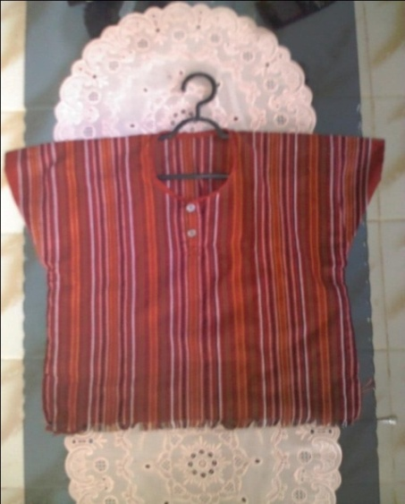
Gambar 7 : Baju Penari Pa’randing
(Dokumentasi Sandy Febrianty Lambe’ 19 Desember 2012)
  - Celana (seppa)
Celana yang digunakan adalah celana potongan khas orang Toraja yaitu seppa tallu buku, panjang celana sampai di lutut. Warna celana dapat berwarna merah, putih dan juga bisa menggunakan yang terbuat dari kain tenun.
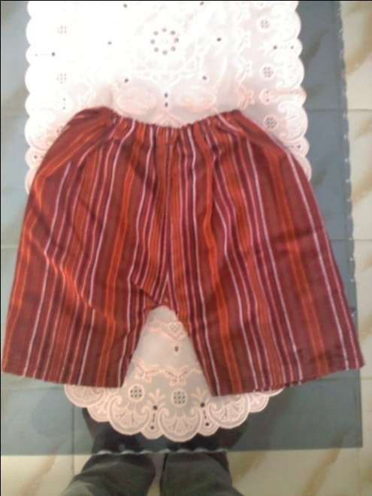
Gambar 8 : Seppa Tallu Buku
(Dokumentasi Sandy Febrianty Lambe’ 19 Desember 2012)

  - Salempang sarung (salempang sambu’)
Sarung dalam bahasa Toraja adalah sambu’. Sarung disandang miring di badan yaitu dari pundak kanan kesamping kiri badan hingga ke lutut kiri penari pa’randing. Warna dari salempang ini kebayakan berwarna merah dan putih.
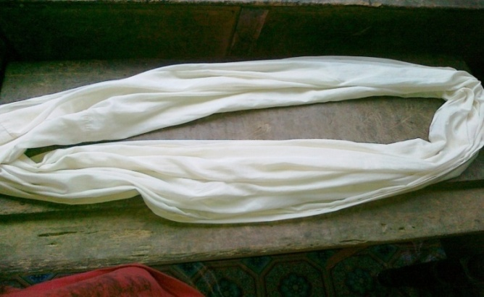
Gambar 9 : Salempang Sambu’
(Dokumentasi Sandy Febrianty Lambe’ 19 Desember 2012)
  - Passapu (penutup kepala)
Passapu ini digunakan untuk menutupi kepala dan juga sebagai pengalas sebelum menggunakan tanduk. Passapu ini digunakan para penari pa’randing agar terlihat lebih sakral dalam menari (matokko).
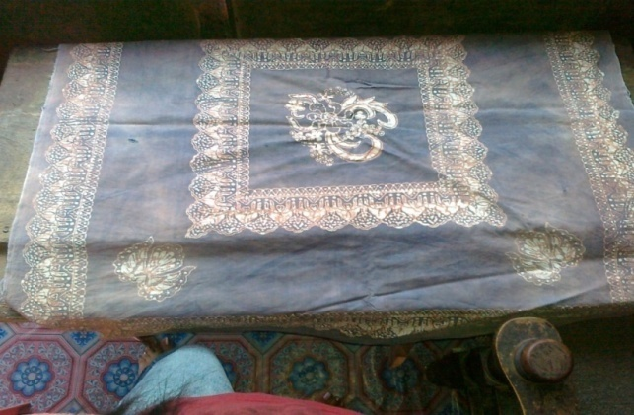
Gambar 10 : Passapu
(Dokumentasi Sandy Febrianty Lambe’ 19 Desember 2012)

    - Assesoris

  - Rante Tora (Kalung Taring)
Rante Tora (kalung Taring) ini merupakan salah satu aksesoris yang sangat berharaga, karena dahulu pada zaman peperangan orang Toraja akan membuat rante ini saat kembali dari medan perang dan rante terbuat dari tulang rusuk manusia yang diambil satu-satu dari musuh yang telah meninggal kemudian dibentuk menjadi kalung (rante). Rante ini dihias dengan emas, dan rante ini dipercayai sebagai jimat saat akan pergi ke medan perang. Namun seiring perkembangan zaman, para penari pa’randing sering menggunakan rante yang terbuat dari rusuk babi dan rusuk buaya dan adaa juga dibuat dari kayu dan diukir.
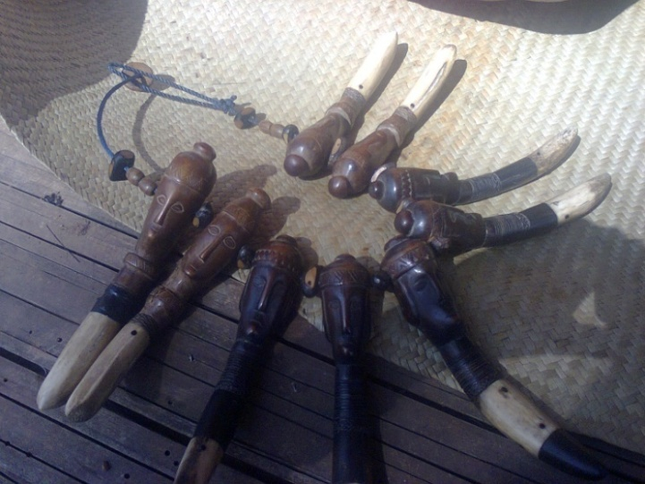
Gambar 11 : Rante Tora
(Dokumentasi Sandy Febrianty Lambe’ 19 Desember 2012)

  - Tanduk
Tanduk kerbau yang dipasang dikepala sebagai tanda keperkasaan, kejantanan dan keberanian untuk menangkis segala serangan musuh yang datang menyerang demi mempertahankan kebenaran, kekuasaan dan melindungi rakyat/masyarakat yang lemah dari ancaman musuh. Pada masa perang tanduk berfungsi sebagai alat pelindung kepala dari serangan lawan. Saat sekarang ini tanduk yang digunakan untuk menari pa’randing terbuat dari kuningan.
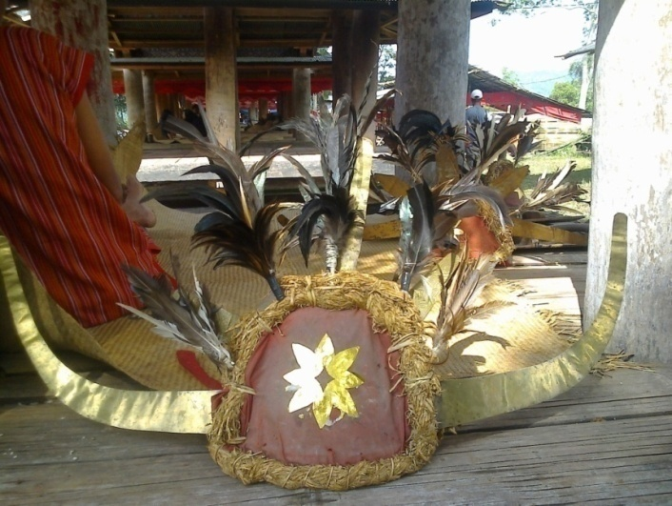
Gambar 12 : Tanduk
(Dokumentasi Sandy Febrianty Lambe’ 19 Desember 2012)

- Properti yang digunakan pada tari pa’randing
Balulang (perisai)
Balulang atau perisai berfungsi sebagai penangkis serangan musuh untuk melindungi badan dari tusukan atau tebasan pedang dari lawan. Balulang yang asli terbuat dari kulit yang sudah dikeringkan dan diberi pengangan.

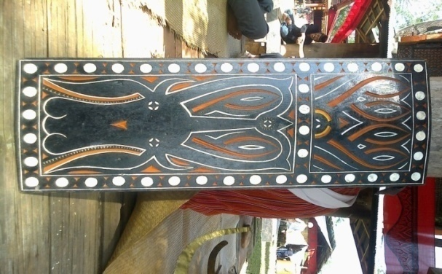
Gambar 13 : Balulang (perisai)
(Dokumentasi Sandy Febrianty Lambe’ 19 Desember 2012)

- Musik Pengiring dari Tari Pa’randing
Tari tradisional pa’randing tidak diiringi dengan musik instrumen, melainkan diiringi dengan musik vokal dengan teriakan-teriakan keras (teriakan khas orang Toraja) atau peongli’/meoli dari penari. Teriakan ini atau peongli’ berfungsi untuk memberi semangat yang tinggi bagi para penari.
- Fungsi Tari Pa’randing
Tari Pa’randing pada upacara rambu solo’ yang ada di Kecamatan Rembon Lembang Batu Sura’ Kabupaten Tana Toraja tidak diketahui secara tertulis tetapi hanya diketahui melalui cerita-cerita pada leluhur kita yang bersifat mitos. Tari ini muncul pada penganut kepercayaan anemisme kepada dewata, Pa’randing sebagai tarian pada upacara rambu solo’ bila ada keturunan bangsawan yang meninggal. Upacara Rambu Solo’ tersebut, jenazah akan disimpan di tando’ satu malam dan di lumbung selama satu malam, setelah itu diadakan lagi acara selanjutnya yaitu Ma’pasonglo’ (mengusung jenazah ke tanah lapang atau biasa disebut “Rante” sebagai tempat peristirahatan terakhir). Dalam ritual Ma’pasonglo’ ini diikuti dengan tarian Pa’randing serta keluarga-keluarga yang sedang memegang kain merah yang direntangkan ke belakang. Tari Pa’randing difungsikan untuk mengantar dan menyambut para pahlawan dari medan juang/perang, pada saat mengarak jenasah (ma’pasonglo’) dan menyambut tamu yang datang melayat pada upacara pemakaman golongan bangsawan. Secara keseluruhan fungsi tari Pa’randing adalah :
- Untuk memberi semangat para pejuang yang kembali dari medan perang
- Merupakan rasa syukur pernyataan gembira, pujian serta hormat masyarakat dalam menyambut para pahlawan yang telah kembali dari medan pertempuran.
- Untuk menyambut rombongan tamu yang datang Tongkon pada upacara pemakaman (rambu solo’) bagi golongan bangsawan atau upacara Rambu Solo’ Rapasan Sapurandanan (Tana Bulaan) dan pada saat mengarak jenasah (ma’pasonglo’).
Tari tradisional Pa’randing dipentaskan pada upacara rambu solo’, apabila ada pemimpin, pelindung, penguasa yang semuanya berasal dari golongan bangsawan yang meninggal, baik mati dalam pertempuran maupun meninggal karena penyakit. Tari tradisional Pa’randing digunakan untuk menyambut tamu yang datang dan sekaligus melambangkan bahwa orang yang meninggal adalah seorang yang berjasa dalam hidupnya bagi masyarakatnya, dan berasal dari golongan bangsawan apakah sebagai panglima/pahlawan yang melindungi rakyat ataukah pengusaha/pemerintah dimas hidupnya. Hal ini berlaku dari dulu sampai sekarang di daerah Tana Toraja. Jadi jelasnya, bahwa tidak semua pesta upacara pemakaman jenazah yang dilaksanakan secara meriah (upacara dirapai’) dipa’randingan, tetapi hanya dikhususkan bagi upacara Rapasan dan orang-orang berjasa dalam hidupnya bagi masyarakat.
Upacara pemakaman jenasah tari pa’randing digunakan sebagai penyambutan dan penghormatan rombongan tamu yang datang ke pesta, baik tamu yang berada di depan yang baru disambut baik yang ada di samping kiri kanan, dan juga yang berada di belakang penari, penari pa’randing bergerak menghadap pada ke empat arah itu. Gerak-gerakan itu tidak lagi mengutamakan ketangkasan, kegesitan dan kecepatan tetapi gerakan yang mengandung seni sebagimana layaknya gerakan sebuah tarian.

- Pembahasan
Almarhum Matius Ta’dung atau biasa dipanggil nenek Laso’ dan lebih lasim dipanggil Kapala Batusura’ wafat pada umur yang diperkirakan oleh keluarga yaitu 100 tahun. Upacara pemakaman beliau dikatakan upacara Sapurandanan yaitu upacara tertinggi dalam Rambu Solo’. Upacara pemakaman dilaksanakan dari tanggal 03-20 Desember 2012 tetapi puncak pelaksanaan selama enam hari yaitu dari tanggal 12-19 Desember 2012.
Upacara adat Toraja dikenal dua upacara yaitu upacara rambu solo’ dan upacara rambu tuka’. Dalam upacara rambu solo’ sering kali kita melihat tarian pa’randing, akan tetapi harus dipahami bahwa tarian ini tidak sembarang untuk ditarikan pada upacara rambu solo’. Ada juga pemahaman bahwa tarian pa’randing dapat ditarikan pada acara rambu tuka’ maupun rambu solo’, namun pemahaman itu kadang bertentangan dengan daerah-daerah tertentu. Tarian pa’randing pada zaman dahulu ditarikan pada saat menyambut para pahlawan yang pulang berperang dan membawa kemenangan, maka dari itu tarian ini dikenal dengan tarian perang. Namun pada saat sekarang tarian pa’randing ini ditarikan pada acara rambu solo’ yaitu pada saat ada seorang almarhum (laki-laki) yang semasa hidupnya berjuang dan diakui oleh masyarakat sebagai pahlawan untuk kampung, daerah, masyarakat. Tarian ini juga ditarikan bukan karena orang tersebut memiliki harta yang banyak, walaupun memiliki harta namun dia tidak menyandang gelar bangsawan atau strata dalam masyarakat Toraja. Latar belakang tari pa’randing pada upacara rambu solo’ yang ada di Kecamatan Rembon Lembang Batu Sura’ Kabupaten Tana Toraja tidak diketahui secara tertulis tetapi hanya diketahui melalui cerita-cerita pada leluhur kita yang bersifat mitos. Tari ini muncul pada penganut kepercayaan anamisme kepada dewata, pa’randing sebagai tarian pada upacara rambu solo’ bila ada keturunan bangsawan yang meninggal.
Jenazah itu akan disimpan di tando’ satu malam dan di lumbung selama satu malam, setelah itu diadakan lagi acara selanjutnya yaitu Ma’pasonglo’ (mengusung jenazah ke tanah lapang atau biasa disebut “Rante” sebagai tempat peristirahatan terakhir. Dalam ritual Ma’pasonglo’ ini diikuti dengan tarian Pa’randing serta para keluarga khususnya kaum wanita yang sedang memegang kain merah panjang yang direntangkan kebelakang. Tari Pa’randing pada mulanya hanya dipakai untuk mengantar dan menyambut para pahlawan dari medan juang/perang dan menyambut tamu yang datang melayat pada upacara pemakaman golongan bangsawan. Tetapi pada saat ini sebagaimana tari-tarian yang lain mengalami perkembangan, maka tarian tradisional Pa’randing pun mengalami perubahan, baik dalam bentuk gerak maupun fungsinya.
Tari tradisional Pa’randing dipentaskan pada upacara rambu solo’, apabila ada pemimpin, pelindung, penguasa yang semuanya berasal dari golongan bangsawan atau Tana’ Bulaan yang meninggal, baik mati dalam pertempuran maupun meninggal karena penyakit. Tari tradisional Pa’randing digunakan untuk menyambut tamu yang dating dan sekaligus melambangkan bahwa orang yang meninggal adalah seorang yang berjasa dalam hidupnya bagi masyarakatnya, dan berasal dari golongan bangsawan apakah sebagi panglima/pahlawan yang melindungi rakyat ataukah pengusaha/pemerintah dimas hidupnya. Hal ini berlaku dari dulu sampai sekarang di daerah Tana Toraja. Jadi jelasnya, tidak semua pesta upacara pemakaman jenazah yang dilaksanakan secara meriah (upacara dirapai’) dipa’randingan, tetapi hanya dikhususkan bagi upacara Rapasan Sapurandanan dan orang-orang berjasa dalam hidupnya bagi masyarakat.
Upacara pemakaman jenasah, tari pa’randing digunakan sebagai penyambutan dan penghormatan rombongan tamu yangdatang kepesta, baik tamu yang berada di depan yang baru disambut baik yang ada di samping kiri kanan, dan juga yang berada di belakang penari, penari pa’randing bergerak menghadap kepada ke empat arah itu. Gerak-gerakan itu tidak lagi mengutamakan ketangkasan, kegesitan dan kecepatan tetapi gerakan yang mengandung seni sebagimana layaknya gerakan sebuah tarian.
Tari Pa’randing disajikan pada hari kesepuluh pada upacara pemakaman almarhum Matius Ta’dung yang diadakan dari tanggal 3 sampai 20 Desember 2013 di Kecamatan Rembon Lembang Batu Sura’ Kabupaten Tana Toraja yaitu hari Ma’pasonglo’ dimana mangarak jenasah ke padang tempat acara-acara terakhir dilaksanakan. Ketika matahari sudah condong ke barat kira-kira 13.10 waktu setempat arak-arakan sudah mulai bergerak dari rumah Tongkonan dimana jenasah disimpan, menuju lapangan tempat upacara terakhir akan dilaksanakan dengan aturan barisan sebagi berikut:
- Berjalan di depan adalah rombongan pemegang rumbai-rumbai usungan jenasah, rumbai-rumbai ini terbuat dari bambu-bambu kecil yang pada ujungnya diikatkan kain yang ditenun (pa’tannun) atau kain orang Toraja terdahulu (Kain todolo/sarita).
- Kedua dari depan adalah pemukul gong (Bombongan), pemukulan bombongan ini menandakan bahwa yang akan dipestakan adalah bangsawan atau Sapu Randanan.
- Berjalan ketiga adalah iringan kerbau, kerbau ini adalah persembahan dari keluarga yang akan dikorbankan pada saat pemotongan kerbau.
- Berjalan keempat yaitu toma’tetten
- Berjalan di urutan kelima yaitu penari pa’randing, dalam hal ini sambil berjalan melakukan gerakan tari
- Berjalan di urutan keenam adalah penerima tamu, penerima tamu ini adalah cucu-cucu atau keluarga yang berpasangan (laki-laki dan perempuan) yang memakai baju Toraja.
- Berjalan di urutan ketujuh adalah rombongan dari keluarga yang menggunakan kain merah panjang yang diikat pada tempat untuk mengusung jenasah.
- Berjalan dari usungan jenasah adalah usungan Inan Bombo, inan bombo dipercaya masyarakat sebagai tempat arwah almarhum.
- Berjalan di urutan ke tujuh adalah usungan janda yang ditinggalkan
Pada hari kesebelas dan duabelas tari Pa’randing disajikan pada saat penjemputan rombongan tamu-tamu yang datang Tongkon dengan aturan sebagai berikut:
  - Berjalan di depan adalah orang yang mangrenden tedong, kerbau yang dituntun adalah kerbau yang dibawa oleh orang yang datang Tongkon dan akan dikorbankan pada saat pemotongan kerbau.
  - Berjalan kedua dari depan adalah Toma’tetten,Toma’tetten hanya satu orang yaitu laki-laki berfungsi sebagai penunjuk jalan bagi para rombongan yang datang tongkon, toma’tetten ini menggunakan pakaian adat Toraja yaitu Pakaian pa’tannun,seppa tallu buku,sambu’ salempang, penutup kepala (passapu) dan menggunakan tombak (doke).
  - Berjalan ketiga dari depan adalah orang yang membawa babi. Babi ini juga melambangkan rasa belasungkawa orang yang datang tongkon, dapat juga diartikan orang yang datang tongkon datang metua’(sanak saudara), kadang juga datang untuk membayar utang (baya’ indanna).
  - Berjalan keempat dari depan adalah penari Pa’randing, sambil berjalan melakukan gerakan tari
  - Berjalan kelima dari depan adalah para rombongan yang datang tongkon.
Pemain/penari tradisional pa’randing khusus laki-laki, terdiri dari 2-4 orang atau lebih tergantung persiapan dari orang yang melaksanakan upacara. Penari bisa genap bias juga ganjil.
Ragam dari tarian ini ada lima yaitu :

- Ma’pamula
Gerakan permulaan dimana posisi penari menghadap kedepan/bergerak dengan melompat-lompat yang berarti bahwa persiapan untuk memasuki medan perang. Pada gerakan ini kaki kiri diangkat diikuti kaki kanan , tanpa saling tanpa saling mendahului.
- Ma’penduanna
Gerakan kedua ini dimana posisi penari tetap menghadap ke depan dan mulai berjalan sambil melompat-lompat dengan gerakan seperti gerak pertama, tangan kanan diayun-ayunkan dan tangan kiri memegang balulang (perisai) sambil meoli. Gerak ini bermakna bahwa sudah berjalan ke medan perang dengan peralatan yang dibutuhkan di medan perang, penari meoli sebagi tanda bahwa saling memanggil teman-temannya untuk ke medan perang.
- Tekka Tallu
Gerakan ini adalah perubahan dari gerak biasa ke gerak tekka tallu dengan aba-aba terikan yang keras ( meoli kapua) dari penari. Pada gerakan ini penari melompat agak lebih tinggi sebayak tiga kali kedepan kemudian kaki kiri digerakkan ke depan lalu ke samping sebanyak dua kali lalu diangkat satu kali kemudian mundur tiga kali lalu maju kembali dengan gerakan melompat-lompat. Gerakan ini bermakna bahwa sudah berada dalam medan perang, melompat tiga kali ke depan artinya menyerang musuh. Gerakan kaki kiri yang diangkat ke depan dan kesamping lalu diangkat berarti menendang musuh, mundur tiga kali berarti menahan musuh yang menyerang dan kembali ke gerakan awal yaitu melompat-lompat berarti menyerang musuh ke depan yang sudah mulai kalah.
- Memputa’ Boko’
Pada gerakan ini penari berputar ke belakang dengan berputar ke kiri dimana penari melakukan gerakan seperti gerakan tekka tallu tetapi tidak mundur. Gerakan ini berarti bahwa para pahlawan yang telah menang dan akan kembali tetapi memeriksa ke belakang apa tidak ada teman mereka yang tertinggal.
- Memputa’ Muka’
Gerakan ini adalah gerakan akhir dimana penari berputar kembali ke depan dengan berputar ke kiri kembali sehingga gerakan tersebut genap satu lingakaran, kemudian mengulangi gerakan kaki kiri diangkat ke depan dan samping dua kali kemudian diangkat satu kali kemudian kembali ke gerakan yang paling awal yaitu melompat-melompat sambil meoli (teriakan khas orang Toraja). Gerakan ini bermakna bahwa para pahlawan telah menang dan akan kembali dengan perasaan gembira dan ditandai dengan teriakan keras (meoli kapua).
Pemain tari pa’randing menggunakan kostum khas orang Toraja yaitu :
- Baju (bayu)
Baju buatan potongan khas orang Toraja. Dahulu baju asli yang digunakan kemedan perang bernama bayu karran (baju besi), baju ini tidak tembus tusukan tombak atau tatakan parang dari musuh, bayu karran terbuat dari kulit dan bagian luarnya dilapisi rangkaian benda-benda yang tembus senjata tajam sehingga baju itu kelihatan bersisik buaya. Namun dalam tarian pa’randing baju yang digunakan modelnya khas Toraja tapi bisa bayu pa’tannun yang lengannya pendek atau baju lengan panjang dengan tetap model khas Toraja bisa berwarna hitam atau merah.
- Celana (seppa tallu buku)
Ceana yang digunakan adalah celana potongan khas orang Toraja yaitu seppa tallu buku, panjang celana sampai di lutut. Warna celana dapat berwarna merah, putih dan juga bisa menggunakan yang terbuat dari kain tenun.
- Salempang sarung (salempang sambu’)
Sarung dalam bahasa Toraja adalah sambu’. Sarung disandang miring di badan yaitu dari pundak kanan kesamping kiri badan hingga ke lutut kiri penari pa’randing. Warna dari salempang ini kebayakan berwarna merah dan putih.
- Passapu (penutup kepala)
Passapu ini digunakan untuk menutupi kepala dan juga sebagai pengalas sebelum menggunakan tanduk. Passapu ini digunakan para penari pa’randing agar terlihat lebih sakral dalam menari (matokko).
Penari menggunakan assesoris yaitu:
- Rante Tora (Kalung Taring)
Rante Tora (kalung Taring) ini merupakan salah satu aksesoris yang sangat berharaga, karena dahulu pada zaman peperangan orang Toraja akan membuat rante ini saat kembali dari medan perang dan rante terbuat dari tulang rusuk manusia yang diambil satu-satu dari musuh yang telah meninggal kemudian dibentuk menjadi kalung (rante). Rante ini dihias dengan emas, dan rante ini dipercayai sebagai jimat saat akan pergi ke medan perang. Namun seiring perkembangan zaman, para penari pa’randing sering menggunakan rante yang terbuat dari rusuk babi dan rusuk buaya dan ada juga dibuat dari kayu dan diukir.
- Tanduk
Tanduk kerbau yang dipasang dikepala sebagai tanda keperkasaan, kejantanan dan keberanian untuk menangkis segala serangan musuh yang datang menyerang demi mempertahankan kebenaran, kekuasaan dan melindungi rakyat/masyarakat yang lemah dari ancaman musuh. Pada masa perang tanduk berfungsi sebagai alat pelindung kepala dari serangan lawan. Saat sekarang ini tanduk yang digunakan untuk menari pa’randing terbuat dari kuningan.
Properti yang digunakan pada tari pa’randing
Balulang (perisai)
Balulang atau perisai berfungsi sebagai penangkis serangan musuh untuk melindungi badan dari tusukan atau tebasan pedang dari lawan. Balulang yang asli terbuat dari kulit yang sudah dikeringkan dan diberi pengangan.
Musik pengiring dari tari pa’randing
Tari tradisional pa’randing tidak diiringi dengan musik instrumen, melainkan diiringi dengan music vocal dengan teriakan-teriakan keras (teriakan khas orang Toraja) atau peongli’/meoli dari penari. Teriakan ini atau peongli’ berfungsi untuk memberi semangat yang tinggi bagi para penari.

BAB V
KESIMPULAN DAN SARAN
Setelah melihat uraian dari bab I sampai bab IV maka pada bab ini disajikan kesimpulan dan saran-saran.
- Kesimpulan
Tari Pa’randing adalah salah satu kesenian dari Toraja yang merupakan tarian perang yang menandakan bahwa yang diupacarakan adalah dari golongan bangsawan. Bentuk penyajian tari Pa’randing dilaksanakan pada upacara pemakaman almarhum yaitu upacara Rapasan minimal 16 ekor kerbau dan dilaksanakan di Rante (lapangan luas) depan rumah tongkonan pada saat Mangpasonglo’ dan penerimaan tamu atau rombongan.
Tari Pa’randing difungsikan untuk mengantar dan menyambut para pahlawan dari medan juang/perang, pada saat mengarak jenasah dalam pemakaman golongan bangsawan,menyambut tamu yang datang melayat pada upacara pemakaman golongan bangsawan.
Gerakan-gerakan tari pa’randing ada 5 gerakan yaitu gerakan ma’pamula, gerakan ma’penduanna, gerakan tekka tallu, gerakan memputa’ boko’ dan gerakan memputa’ muka’.
Adapun kostum dan properti yang digunakan para penari pa’randing adalah baju (bayu toraya), seppa (seppa tallu buku), Salempang sambu’ (salempang sarung), Passapu (penutup kepala), Rante Tora (Kalung Taring), Balulang (perisai), tanduk, serta yang mengiringi pada saat menari bukanlah musik instrumen tetapi dengan teriakan khas orang Toraja atau disebut dengan peongli’/meoli.
- Saran
    - Perlu dukungan dari pemerintah, tokoh masyarakat, pemuka agama, pemuka adat, dan masyarakat umum untuk tetap melaksanakan kesenian tari pa’randing pada upacara rambu solo’ sepanjang memenuhi ketentuan yang berlaku
    - Diharapkan kepada pemerintah setempat, tokoh masyarakat, pemuka agama, dan pemuka adat agar tetap dapat mendukung dan membantu masyarakat setempat yang sudah memiliki grup (sanggar) yang sudah terbentuk tetap dilestarikan dalam mempertahankan budaya daerah secara khusus demi kemajuan budaya bangsa secara umum
    - Perlu pencatatan dan pendokumentasian kesenian pa’randing guna memudahkan generasi muda dalam mempelajari dan meningkatkan pengetahuannya mengenai tari pa’randing.

DAFTAR PUSTAKA
Alex, Sobur. 2003. Semiotika Komunikasi. Bandung: PT Remaja Resdakarya.
Badudu- Zain. Kamus Umum Bahasa Indonesia. 1994. Jakarta: Pustaka Sinar Harapan.
Budhisantoso. 1982. Kesenian dan Nilai-Nilai Budaya. Analisis Kebudayaan: P dan K.
Eroch, Atmadibrata. 1983. Pendidikan Seni Tari Untuk SMTA. Bandung: Angkasa.
Kussudiardjo, Bagong. 1981. Tentang Tari. Yogyakarta: CV. Nur Cahaya.
Marampa’, A.T. Mengenal Toraja (tanpa tahun dan penerbit).
Moeliono, M. A. 1988. Kamus Umum Bahasa Indonesia. Jakarta: Balai Pustaka.
Najamuddin, Ny.Munasiah. 1983. Tari Tradisional Sulawesi Selatan. Ujung Pandang: Berita Utama Bakti Baru.
Paranoan, M. 1994. Rambu Solo’ Upacara kematian Orang Toraja. Sulo: Rantepao.
Poewadarminta, W. J. S. 1991. Kamus Lengkap Bahasa Indonesia. Jakarta: Balai Pustaka.
Pradopo, Rahmat Djoko, Prof. Dr. 2003. Beberapa Teori Sastra, Metode Kritik dan Penerapannya. Yogyakarta: Pustaka Pelajar.
Rajasa, Sutan. 2002. Kamus Ilmiah Populer.
Ruslina, Lyus dkk. 1982. Kesenian dan Nilai-Nilai Budaya. Jakarta: Depdikbud.
Soedarsono. 1977. Tari- tarian Indonesia . Jakarta: Depdikbud.
……………. 1982. Tari- tarian Indonesia . Jakarta: Depdikbud.
……………..1998. Seni Pertunjukan di Era Globalisasi. Direktorat Pendidikan Tinggi Departement Pendidikan dan Kebudayaan.
Suyono, Aryono, dan Amirudin Siregar. 1985. Kamus Antropologi, Edisi 1 cetakan I. Jakarta : Akademika Presindo.
Tammu. 1972. Kamus Toraja Indonesia. Rantepao: Yayasan Perguruan Kristen Toraja.
Tandilintin, L.T. 1981. Toraja dan Kebudayaannya, Yayasan Lepongan Bulan. Tana Toraja
Informan
Wawancara dengan Bubun (72 tahun) tanggal 28 desember 2012
Wawancara dengan Benyamin Seru (51 tahun) tanggal 12 januari 2013
Wawancara dengan Alexander Betteng (90 tahun) tanggal 4 februari 2013

